О САМОЗАНЯТОСТИ

20 июня 2019 года в здании ГКУ «ЦЗН г. Сорочинска» прошел информационный семинар о законодательном закреплении понятия «самозанятые граждане».
На семинаре присутствовали директор ГКУ «ЦЗН г. Сорочинска» Понятов М.П., начальник отдела камеральных проверок ИФНС №4 по Оренбургской области Коршикова Е.А., ведущий специалист отдела по экономике администрации Сорочинского городского округа Оренбургской области Толмачева С.В. и граждане, состоящие на учете в центре занятости г. Сорочинска как безработные.
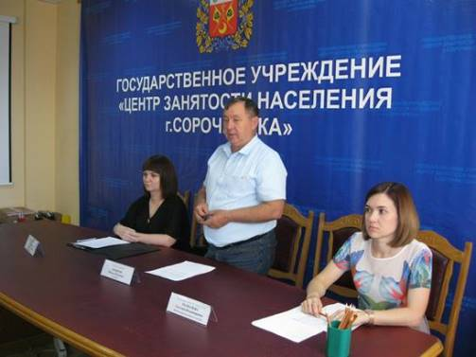
До присутствующих была доведена подробная информация о том, что обозначает понятие самозанятые.
Самозанятый человек — лицо, предоставляющее услуги другим людям, связанное с бытовыми и другими нуждами без привлечения наёмного труда. Основное требование принадлежности гражданина к категории самозанятых — отсутствие государственной регистрации в статусе индивидуального предпринимателя. Действующий Налоговый кодекс РФ определяет три категории услуг, которые могут оказываться самозанятыми гражданами: репетиторство; бытовой, медицинский уход и присмотр за несовершеннолетними, больными, пожилыми людьми; ведение домашнего хозяйства и клининговые услуги.
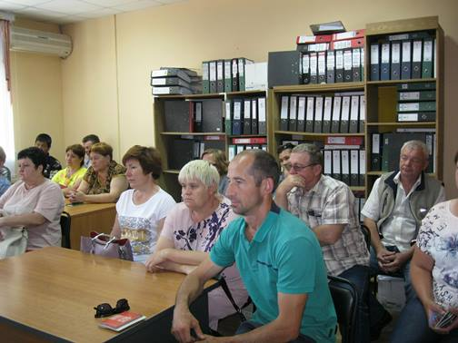
Приглашённые граждане задали достаточно много вопросов, на которые получили квалифицированные ответы специалистов.

СПРАВКА
Начиная с 1 января 2019 года, вступил в силу пакет законов, устанавливающих особый налоговый режим для граждан, зарегистрированных в Налоговой службе как самозанятые. Планируется поэтапный ввод изменений по всей стране. В первой фазе, для эксперимента, законодательные нормы будут применены к гражданам 4 субъектов РФ: Москва, Московская область, Татарстан и Калужская область. Эксперимент будет проходить в течение 10 лет. Основное новшество — возможность физических лиц, относящихся к категории «самозанятые лица», в том числе индивидуальных предпринимателей, перейти на льготный налоговый режим. Ограничиться уплатой налога на профессиональный доход могут самозанятые, имеющие валовую выручку, не превышающую 2,4 млн. рублей в год. С данных налогоплательщиков будет взиматься налог в размере 6%, при сотрудничестве с юридическими лицами, и 4% — с физическими, при этом им не придётся платить НДФЛ и страховые взносы.
В законопроектах ясно обозначен перечень граждан, которые не смогут воспользоваться льготной системой налогообложения и зарегистрироваться в налоговой службе в качестве самозанятого лица. К ним относятся: лица, занимающееся посредническим бизнесом и перепродажей товара; продавцы и арендодатели коммерческой недвижимости (кроме случаев, когда объектом аренды выступает личная частная жилая площадь); продавцы акцизных товаров; самозанятые, чей совокупный доход за отчётный год свыше 2,4 млн. рублей; лица, добывающие и продающие полезные ископаемые; граждане, имеющие наёмных работников; самозанятые, заключившие контракт с клиентом, который являлся их официальным работодателем в течение последних 2 лет; граждане, ведущие предпринимательскую деятельность на основании агентских, комиссионных или договоров поручения (кроме приёма и доставки платежей в интересах других лиц).
Граждане, подпадающие под действие новых законов, могут зарегистрироваться в Налоговой инспекции либо на сайте ФНС. Для этого требуется предоставить общегражданский паспорт (оригинал и копию, заявление и фото). При регистрации через сайт ФНС, паспорт и фотографию отправлять не требуется, достаточно заполнить заявление.
В будущем планируется добавить возможность регистрации через мобильное приложение «Мой налог».

